FATIMA SANTOLALLA AZARAGH

2011

DESARROLLO MORAL

INMACULADA ALEMANY ARREBOLA

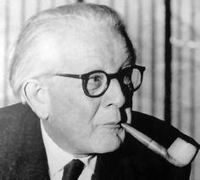 

DESARROLLO SOCIAL, MORAL Y SEXUAL

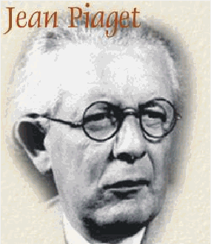http://usuarios.lycos.es/mundogifs/hpbimg/zafiroblanco.gifhttp://usuarios.lycos.es/mundogifs/hpbimg/zafiroblanco.gifhttp://usuarios.lycos.es/mundogifs/hpbimg/zafiroblanco.gifhttp://usuarios.lycos.es/mundogifs/hpbimg/zafirorojo.gifhttp://usuarios.lycos.es/mundogifs/hpbimg/zafirorojo.gifhttp://usuarios.lycos.es/mundogifs/hpbimg/zafirorojo.gifzafirorojo.gif